Autorizované servisy ŠKODA sú otvorené a zabezpečujú všetky úkony, vrátane aktuálneho prezúvania pneumatík

- Autorizované servisy značky ŠKODA sú počas lockdownu pre zákazníkov otvorené, dodržiavajú prísne hygienické pravidlá
- S nadchádzajúcimi teplejšími dňami je potrebné naplánovať prezutie na letné pneumatiky, k dispozícii je na výber najširšia ponuka pneumatík

Bratislava, 22. marca 2021 – Autorizované servisy ŠKODA sú k dispozícii pre motoristov aj počas tzv. lockdownu. Návšteva servisov, ktoré sa riadia prísnymi hygienickými opatreniami, je tak aj v týchto dňoch zabezpečená a dostupná pre všetkých plne v súlade s vyhláškou Úradu verejného zdravotníctva Slovenskej republiky. Zákazníci tak môžu absolvovať prezúvanie svojich vozidiel, keďže s prichádzajúcou jarou a postupným otepľovaním je ideálny čas na prípravu vozidla na letnú sezónu. Pravidelná starostlivosť o auto zabezpečí bezproblémovú mobilitu, ale hlavne bezpečnosť posádky a taktiež predlžuje životnosť vozidla. Okrem toho by vodiči nemali zanedbať ani kontrolu auta, ktorá ide v autorizovaných servisoch ruka v ruke s prezúvaním. Predísť tak môžu skrytým problémom, ktoré sa mohli vyskytnúť počas zimy.

“S príchodom prvých teplejších dní je potrebné dobre zvážiť a naplánovať prezutie auta na letné pneumatiky. Mnoho vodičov sa snaží šetriť na nesprávnom mieste a doslova dojazdieva zimné pneumatiky. To je však chyba, nakoľko zimná zmes v týchto teplotách zhoršuje jazdné vlastnosti auta, zvyšuje spotrebu a predovšetkým výrazne predlžuje brzdnú dráhu vozidla aj o niekoľko metrov, čo môže v konečnom dôsledku ohroziť život posádky” vysvetľuje Robert Hukel, vedúci popredajných služieb spoločnosti ŠKODA AUTO Slovensko.

Zimné pneumatiky sú totiž vyrobené z mäkkých zmesí a za vyšších teplôt dochádza k ich rýchlejšiemu opotrebovaniu. Vodiči by tak v najbližších dňoch mali rozmýšľať nad výmenou zimných pneumatík za letné a zároveň skontrolovať ich stav. V prípade, že motoristi využijú služby autorizovaných servisov značky ŠKODA, výmenu pneumatík a kontrolu ich stavu získavajú automaticky. Dôležitá je totiž okrem veku pneumatiky aj hĺbka vzoru dezénu, ktorý je primárnym kontaktom vozidla s vozovkou. Zákon stanovuje minimálnu hĺbku vzoru u osobných automobilov na 1,6 mm, no podľa odborníkov sa však efektivita dezénu stráca už pod 3 mm. „Pokiaľ pneumatiky nespĺňajú požadované parametre, naši servisní pracovníci z dôvodu bezpečnosti odporučia zákazníkovi kúpu nových pneumatík. K dispozícii máme tú najširšiu ponuku pneumatík pre všetky typy súčasných modelov značky ŠKODA, ako aj viacero typov pneumatík pre staršie modely,” uviedol Robert Hukel a dodal: “Naše servisy sú zákazníkom schopné pomôcť pri kontrole obutia, poskytnúť prezutie, vyváženie, čistenie a uskladnenie pneumatík či celých setov, okrem toho tiež zabezpečiť geometriu, ktorá môže byť po zime vychýlená.”

Každý zákazník, ktorý sa rozhodne pre kúpu pneumatík v sieti autorizovaných predajcov značky ŠKODA čerpá aj benefit tzv. Pneugarancie, ktorá chráni vodiča pred poškodením pneumatík, a to aj vlastným zavinením, napríklad pri prejdení po výtlku alebo poškodení pneu pri nábehu na obrubník. “Navyše, vozidlá, ktoré chodia pravidelne do autorizovaných servisov majú garanciu mobility Premium, vďaka ktorej im asistenčná služba ŠKODA pri defekte alebo preseknutí pneumatiky pomôže vymeniť poškodené koleso za rezervu bez toho, aby vodič platil za výjazd servisného vozidla. V prípade, že vodič plnohodnotnú rezervu alebo dojazdové koleso v kufri nemá a oprava nie je možná na mieste, má nárok na bezplatný odťah do najbližšieho partnerského autoservisu,” dodal Hukel.

Nie je to však len o pneumatikách. Spolu s prezutím by vodiči mali myslieť aj na kontrolu vozidla po zime. Tá dokáže odhaliť skryté problémy či vady, ktoré mohli vzniknúť počas zimných mesiacov. V autorizovaných servisoch sa preto okrem prezutia servisní pracovníci pozrú aj na brzdovú sústavu a skontrolujú podvozok, čo prispieva k zvýšenej bezpečnosti, ako aj k dlhšej životnosti vozidla. Autorizované servisy sú pritom počas tzv. lockdownu otvorené. Spadajú totiž do kritickej infraštruktúry a služieb, ktoré sú občanom dostupné aj počas najprísnejších protipandemických opatrení. „Sieť autorizovaných servisov našich partnerov je pripravená poskytnúť zákazníkom, aj napriek aktuálnej situácii, plnohodnotné služby a vyriešiť všetky ich požiadavky. Autorizované servisy značky ŠKODA sú otvorené v súlade s rozhodnutím Úradu verejného zdravotníctva a dostupné pre všetkých zákazníkov. To všetko, samozrejme, pri dodržiavaní tých najprísnejších hygienických opatrení. Prijatie a odovzdanie vozidla prebieha bezkontaktne, objednávať sa do servisu je možné e-mailom alebo telefonicky, vďaka čomu sa skutočne minimalizuje riziko šírenia nákazy koronavírusu,” ubezpečuje Robert Hukel zo ŠKODA AUTO Slovensko.

ŠKODA AUTO Slovensko však upozorňuje, že poskytované služby, ako aj otváracie hodiny jednotlivých servisov sa môžu líšiť vzhľadom na možnosti jednotlivých autorizovaných servisov. Odporúča preto, aby sa záujemcovia o servis vopred objednali e-mailom alebo telefonicky. Informácie o tom, kedy a ako sú poskytované služby autorizovaných partnerov spoločnosti ŠKODA AUTO Slovensko, je možné nájsť na stránke www.skoda-auto.sk alebo na webových stránkach jednotlivých značkových servisov.

Pre ďalšie informácie, prosím, kontaktujte:
Lenka Kalafut Lendacká, PR manager, ŠKODA AUTO Slovensko s.r.o.
T +421 904 701 339
lenka.kalafut.lendacka@skoda-auto.sk
 | /SkodaAutoSK |  | /SkodaAutoSK

Fotografia k téme:

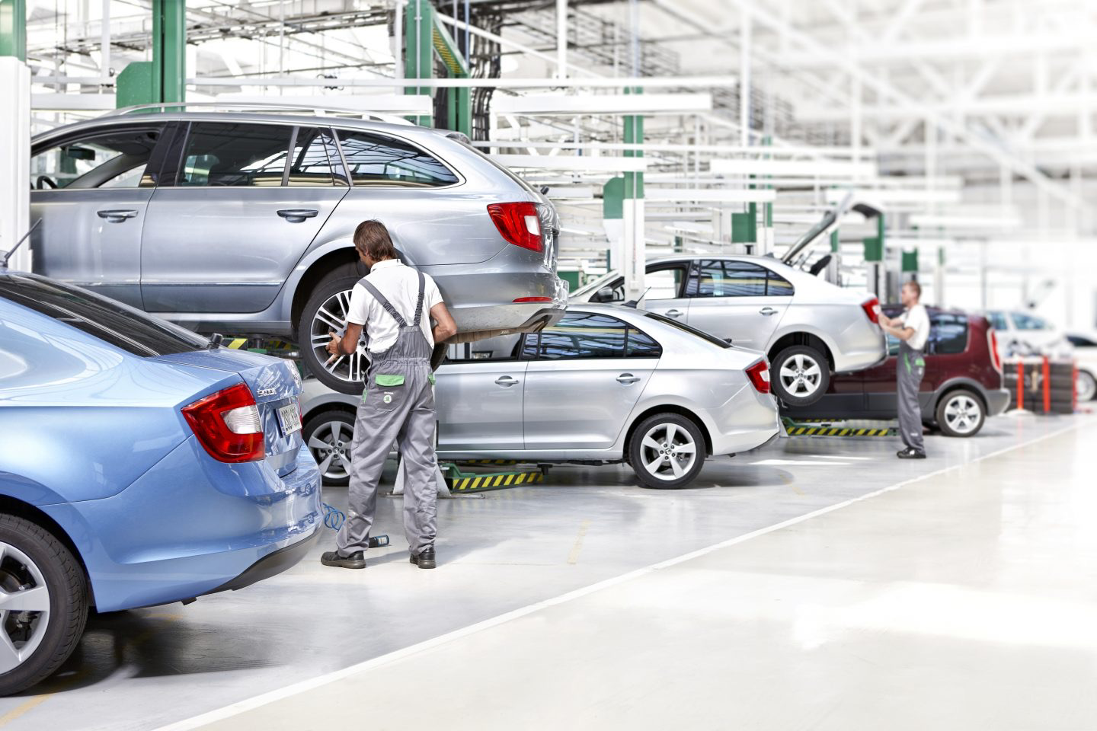 | Autorizované servisy ŠKODA sú pripravené na prezúvanie  S prichádzajúcimi jarnými teplotami je potrebné naplánovať prezutie zimných pneumatík za letné. V autorizovanom servise vám skontrolujú stav pneumatík a okrem prezutia preveria aj stav auta po zime.  Download Zdroj: ŠKODA AUTO

ŠKODA AUTO
- sa v rámci programu “NEXT LEVEL ŠKODA” zameriava na tri priority: rozšírenie modelového portfólia smerom k vstupným segmentom, pôsobeniu na nových trhoch pre ďalší rast vo veľkoobjemovom segmente a konkrétne pokroky v oblasti ekológie a diverzity.
- v súčasnosti ponúka zákazníkom 10 modelových radov osobných automobilov: CITIGOe iV, FABIA, RAPID, SCALA, OCTAVIA, SUPERB, KAMIQ, KAROQ, KODIAQ a ENYAQ iV,
- v roku 2020 dodala zákazníkom celosvetovo viac než jeden milión vozidiel.
- Je už 30 rokov súčasťou koncernu Volkswagen, jedného z globálne najúspešnejších automobilových výrobcov. ŠKODA AUTO v koncernovom zväzku samostatne vyrába a vyvíja popri vozidlách tiež komponenty ako motory a prevodovky.
- Prevádzkuje tri výrobné závody v Českej republike; vyrába v Číne, Rusku, na Slovensku a v Indii, väčšinou prostredníctvom koncernových partnerstiev, ďalej tiež na Ukrajine v spolupráci s lokálnom partnerom.
- Zamestnáva celosvetovo zhruba 42 tisíc pracovníkov a je aktívna na viac než 100 trhoch.

